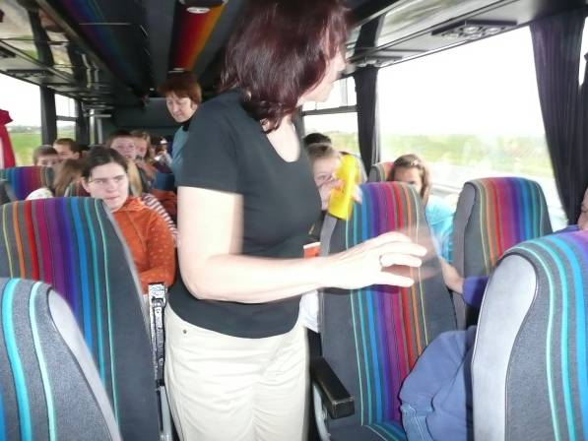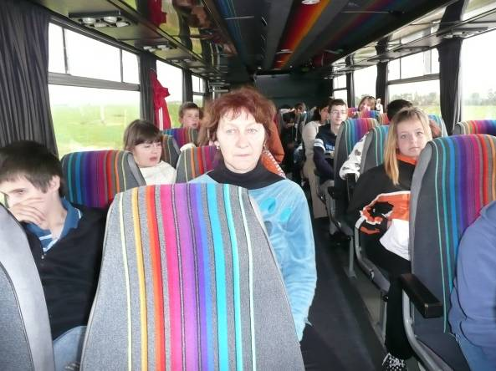
Sme všetci? Pripravení vyraziť ...

Topoľčianky - Národný žrebčín

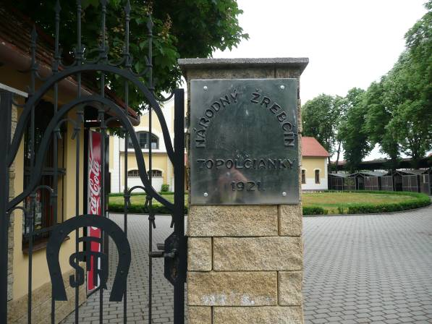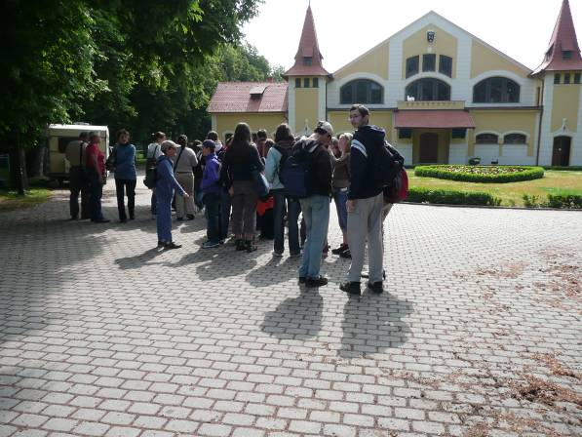

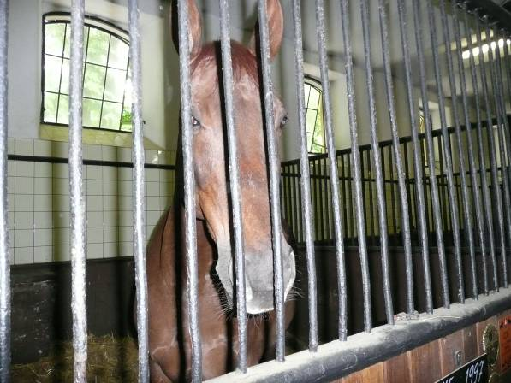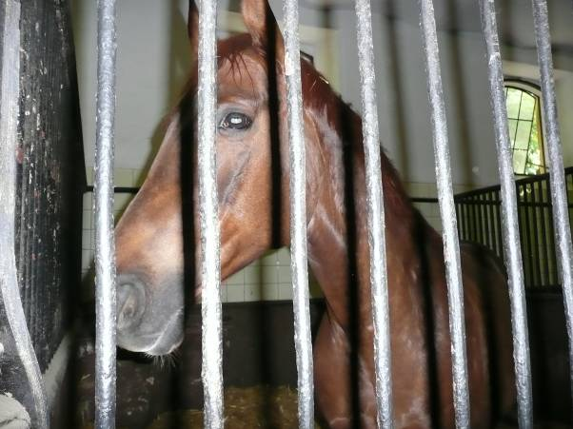
Slovenský teplokrvný
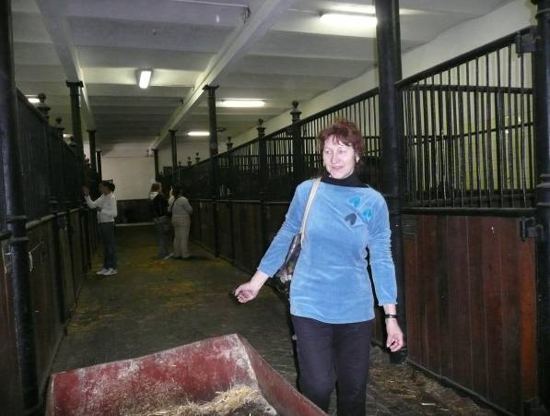

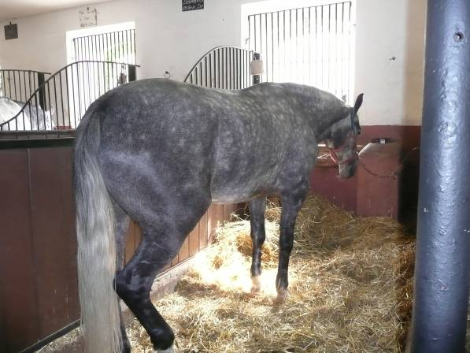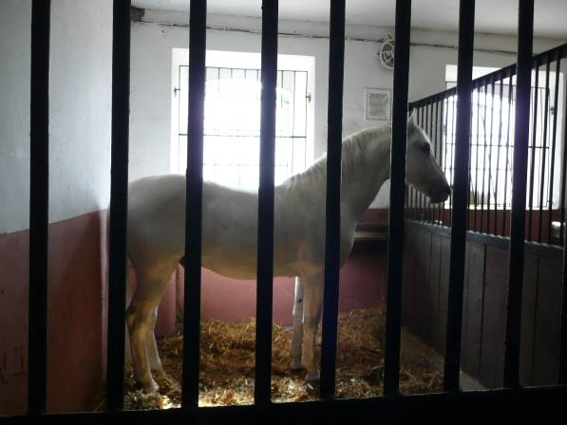
Lipic

Topoľčianky – Zámocký park

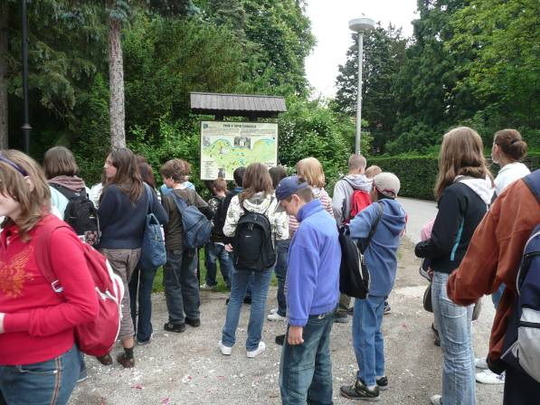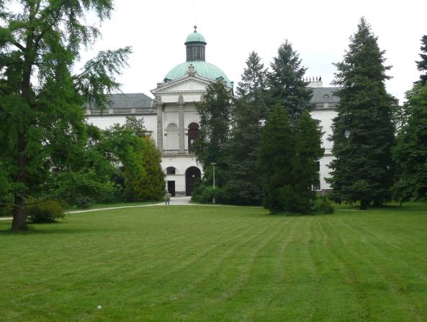
Kadiaľ dnu? Letné sídlo prezidenta T. G. Masaryka
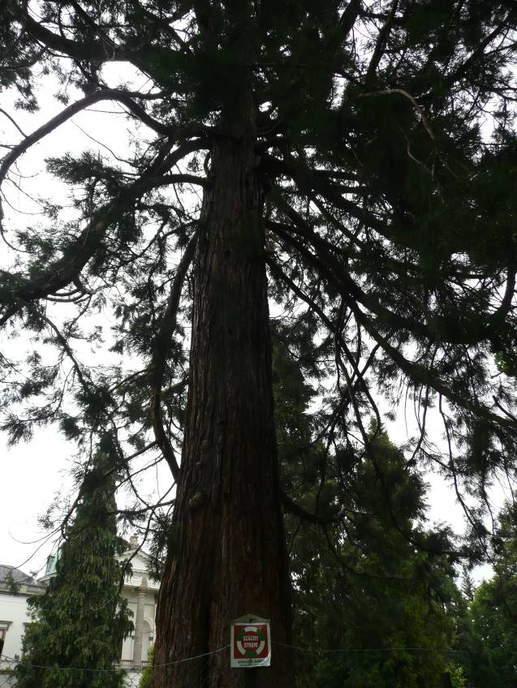
Vzácna Sekvoja

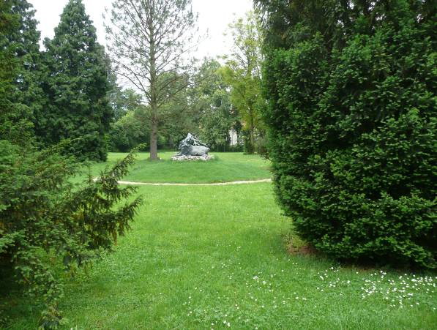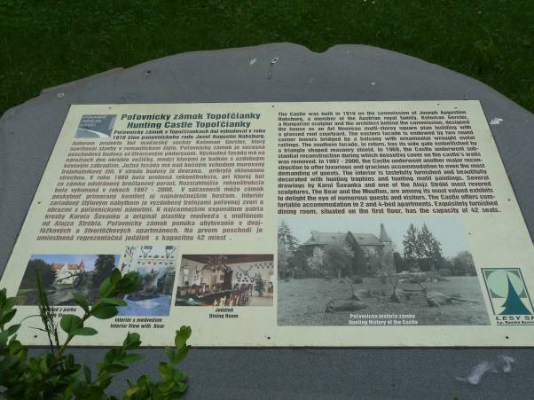
Jeleň – škoda, že nie živý Trocha histórie ...

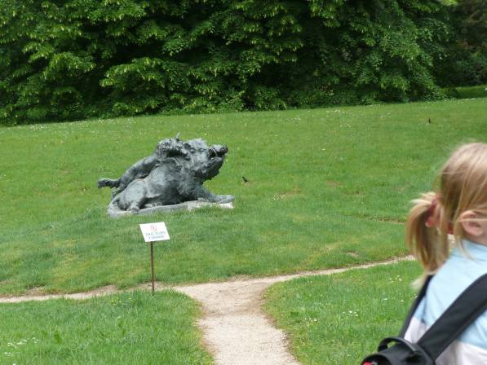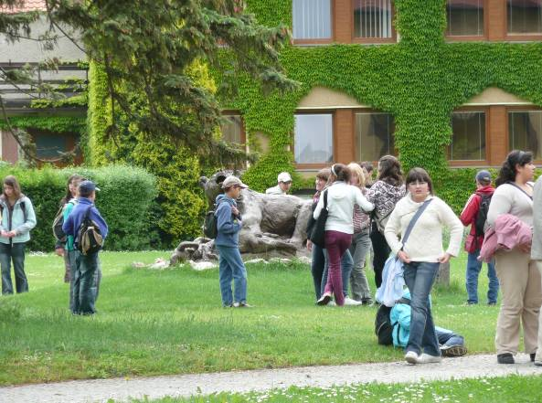
Zápas diviaka so psom

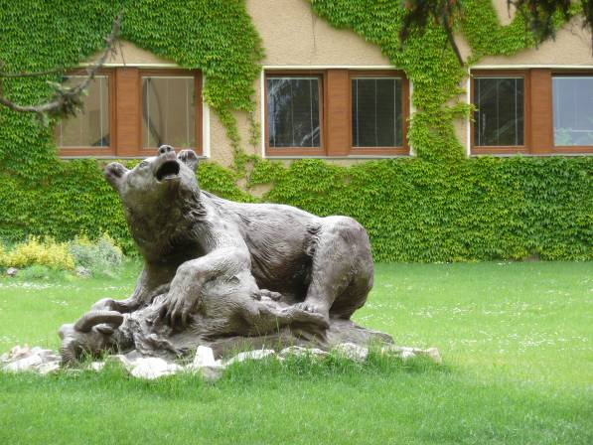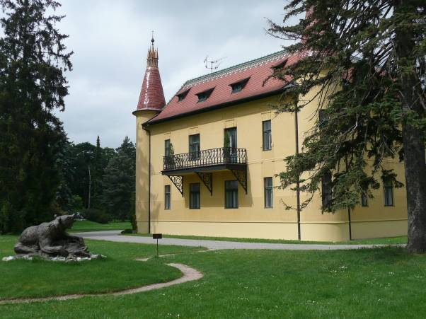
Medveď – a sľubovali, že bude živý Lovecký zámok – dovolenkové miesto
súčasného prezidenta

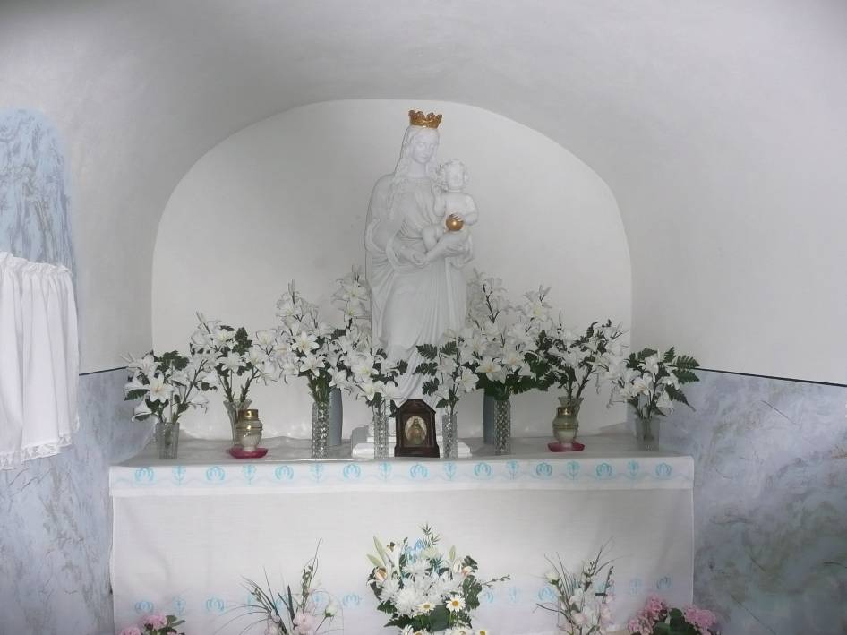
Panna Mária Pomocnica kresťanov, oroduj za nás!
... takto sme prosili pri kaplnke...

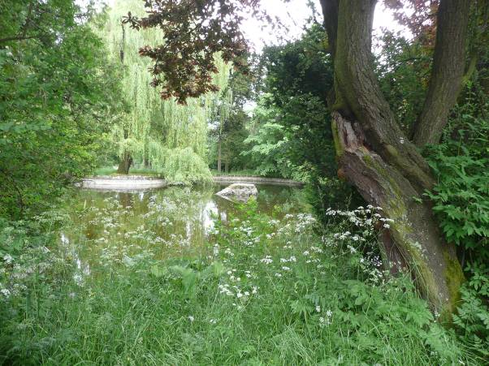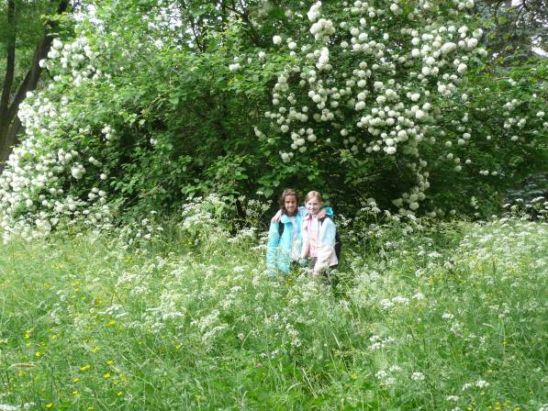
Krásne zákutie Je tu krásne
Arborétum Tesárske Mlyňany

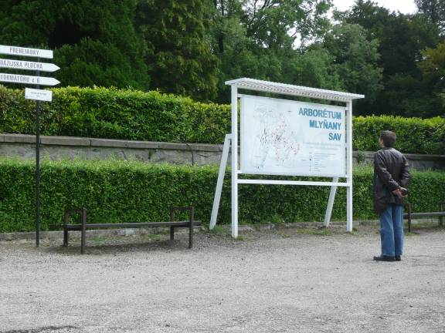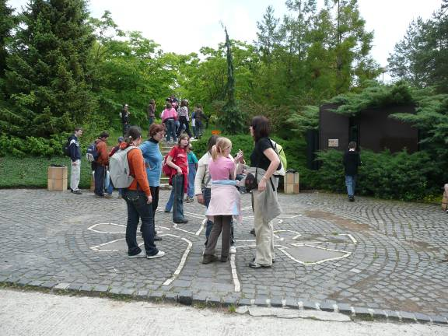

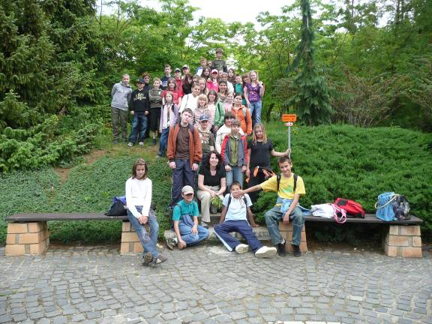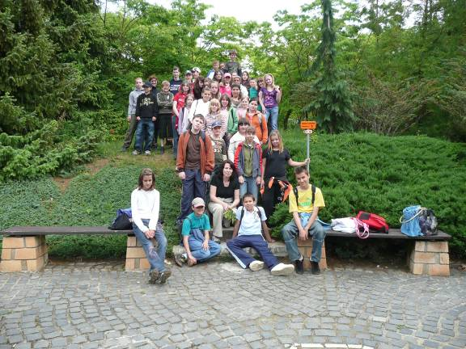

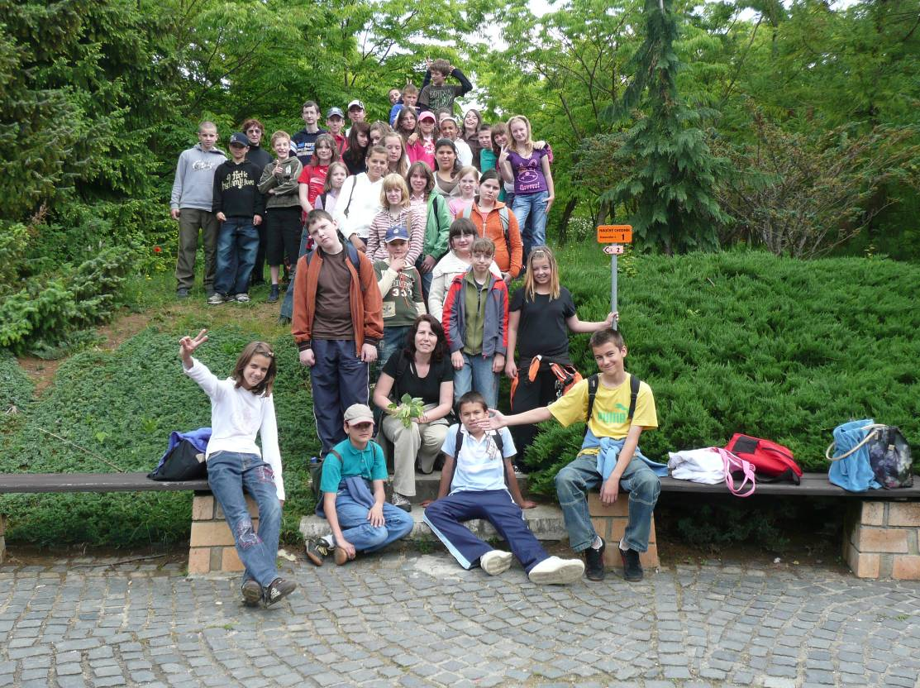
Spoločné foto na pamiatku

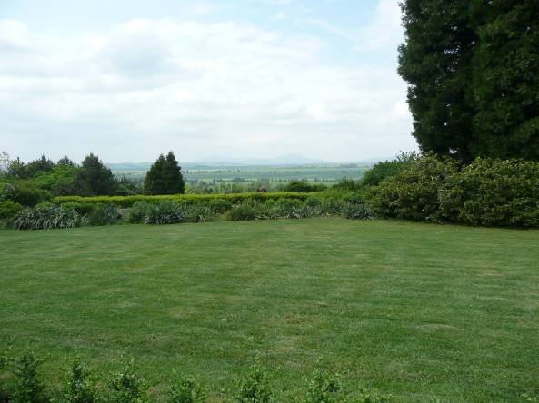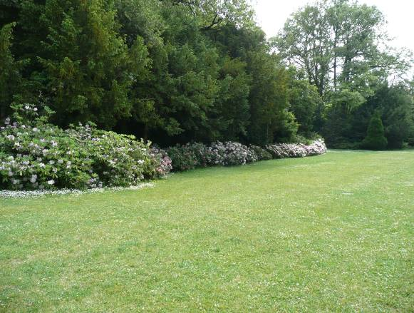
Nádherná vyhliadka Záhon rododendronov

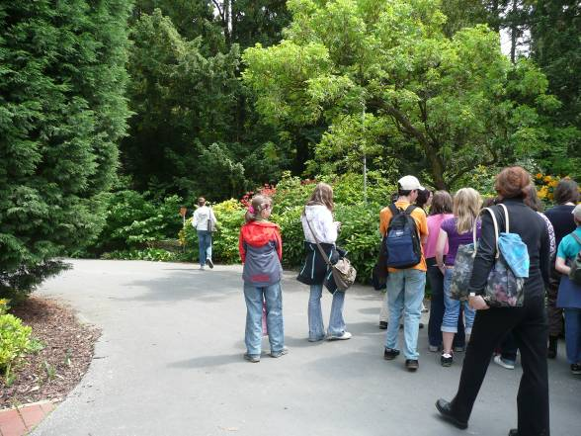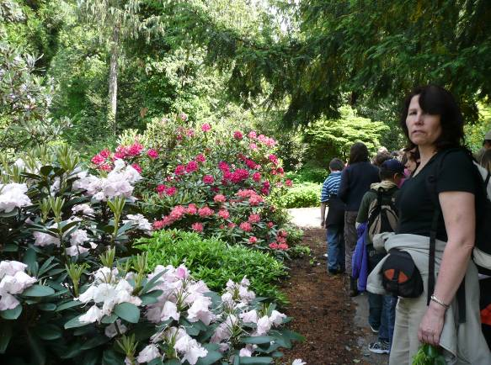
Pani učiteľka Vadíková dozoruje ... Pani učiteľka Žižáková obdivuje ...

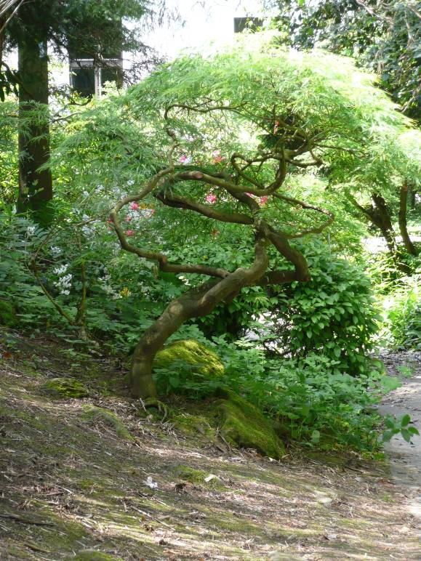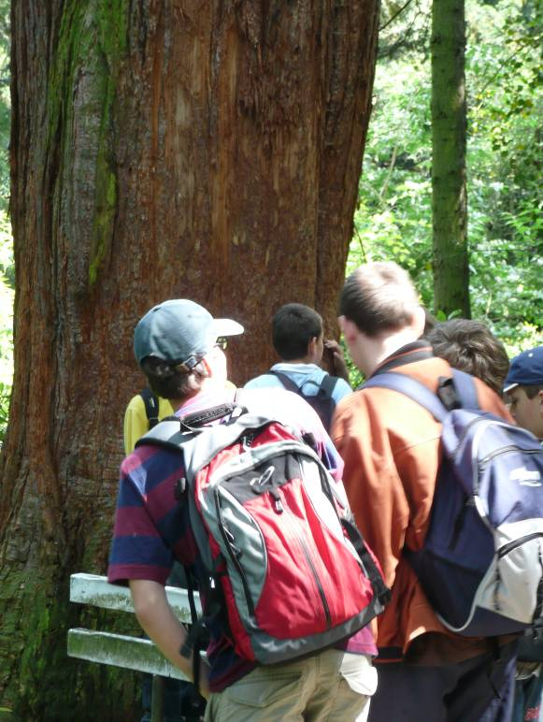
„Čerpáme“ energiu zo sekvoje

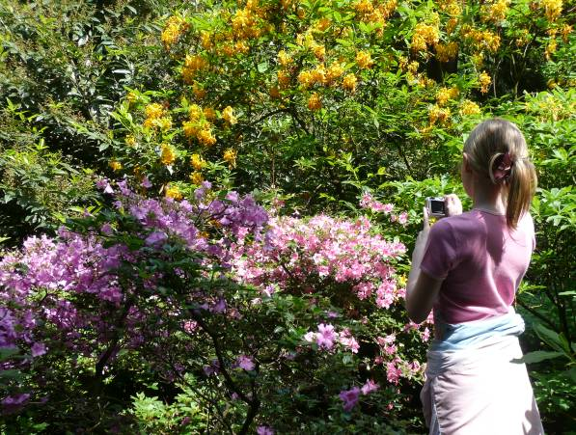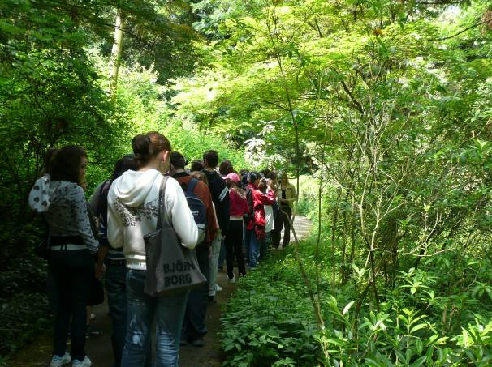
Frederika chce mať tiež pamiatku ... Zopár kilometrov máme už v nohách ...

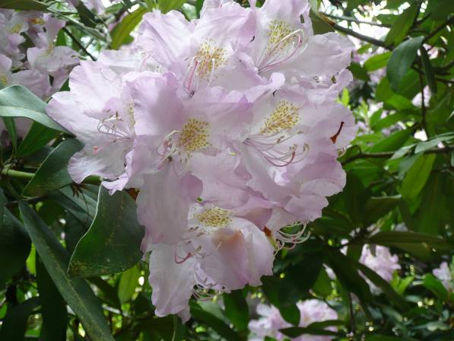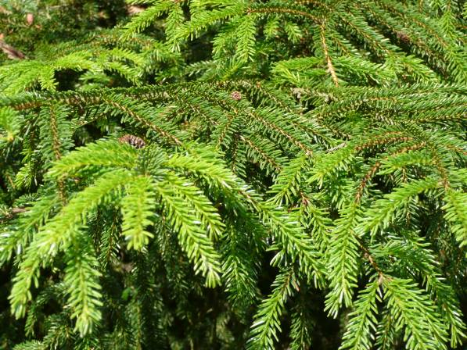
Úžasné Božie dielo Ihličnan s najmenšími ihličkami asi 3mm

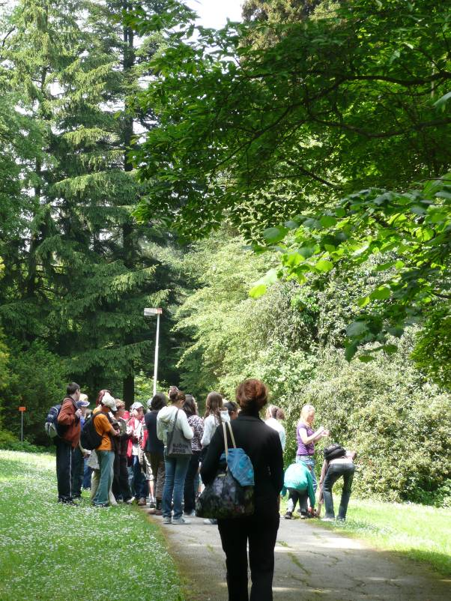
Sústredení počúvame odborný výklad
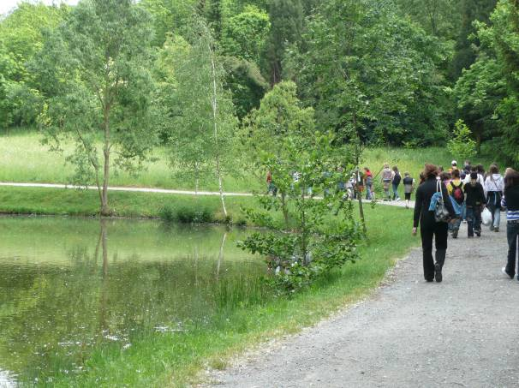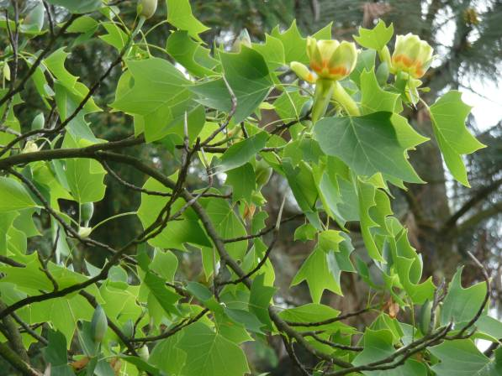
Blížime sa k záveru ... ... „niečo“ tulipánovité

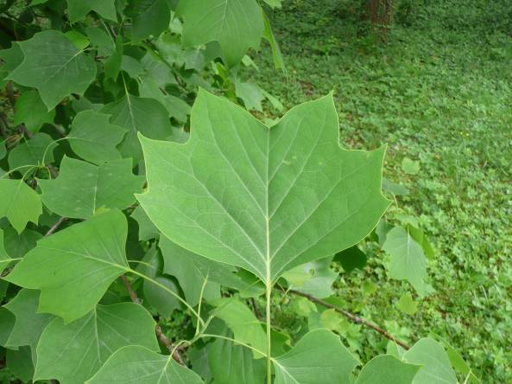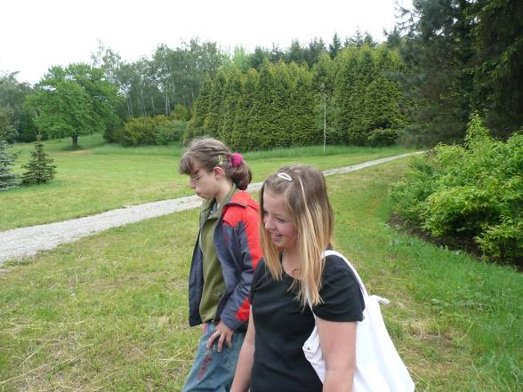
a jeho list Nevyzeráme, ale sme hróóóóózne unavené

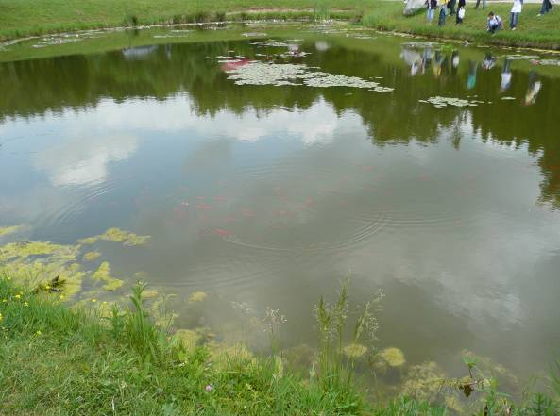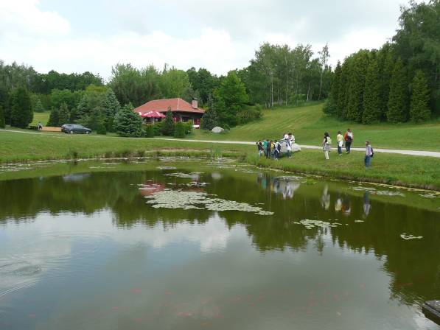
Červené rybky v jazierku sú v pohode Však tam bolo krásne, neľutujeme námahu

V tomto okamihu sa vybila batéria p. riaditeľkinho fotoaparátu, zvyšné fotografie získate na požiadanie u nádejných mladých fotografov – žiakov.

Na pamiatku a potešenie rodičov sme si kúpili aj zopár kaktusov a kvetov.

